**SINH TỬ MÔN**

**FRESHER DEV 2021**

**PHÉP**

1. **Giới Thiệu**

* Phép là đạo cụ được sử dụng trong ván chơi
* Phép có thể tác dụng ngay hoặc tác dụng sau (trigger)
* Có nhiều loại phép khác nhau:
  + Tác dụng quái
  + Tác dụng lên trụ
* Phép không tác dụng lên CNV trên map

1. **Mô Tả Phép**

* Mỗi phép sẽ yêu cầu Năng lượng sử dụng khác nhau
* Sẽ có phép chỉ thả được bên mình hoặc bên địch
* Phép khi lên cấp sẽ tăng chỉ số tác động của phép đó (config)
* Vùng tác dụng của phép sẽ tăng theo hạng của thẻ phép

1. **Cách Sử Dụng**

* Cách 1:
  + Tap chọn thẻ phép
  + Tap vào vị trí muốn thả phép
* Cách 2:
  + Tap giữ thẻ phép
  + Kéo thả vào vị trí muốn thả phép
* Khi tap vào sử dụng phép hoặc tap giữ, sẽ hiển thị vùng có thể thả phép

1. **Phép**
2. 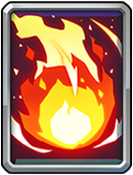Cầu Lửa

* Thả cầu lửa lên gây sát thương 1 vùng ngay lập tức (Tác dụng lên quái tấn công mình)

1. 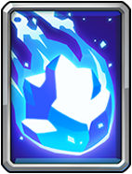Đóng Băng

* Thả phép đóng băng gây sát thương 1 vùng ngay lập tức đồng thời đóng băng quái trong vùng đó (quái tấn công mình)
* Thả phép tạo 1 vùng băng , trụ đối thủ nằm trong vùng này sẽ bị đóng băng

1. Tăng Tốc

* Thả phép taọ 1 vùng tăng tốc, quái đi vào sẽ tăng tốc độ chạy

1. Hồi Máu

* Thả Phép tạo vùng hồi máu, quái đi vào sẽ được hồi máu 1 thời gian

1. 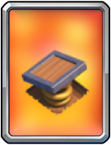Lò Xo

* Đặt lò xo trên map, quái di chuyển vào lò xo sẽ bị bật trởl ại cổng ra quái

1. 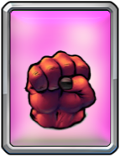Sức Mạnh

* Tạo 1 vùng tăng sức mạnh, trụ nằm trong vùng này sẽ được tăng sức mạnh